Федеральное государственное образовательное бюджетное

учреждение высшего образования

**«Финансовый университет при Правительстве Российской Федерации»**

**(Финансовый университет)**

Колледж информатики и программирования

**ОТЧЁТ**

**По индивидуальному заданию (оставить свое) №1**

Студент: Гамидов Аслан Эльчинович

Дисциплина/Профессиональный модуль: Машинно-ориентированное Программирование по защите информации

Выполнил студент

Группы: 2ОИБАС-1322

Преподаватель

Сибирев И.В.

Оценка за работу :_______

**Москва – 2024г.**

Один из наиболее простых языков управления оперативной памятью.

Синтаксис

+ прибавить единицу

- вычитание единицы

> сдвиг на ячейку вниз

< сдвиг на ячейку в верх

[- начать цикл, обратите внимание

, что цикл продолжается до тех пор, пока в ячейке старта цикла не окажется ноль.

без вычитания цикл будет бесконечным

] закончить цикл

, чтение символа в ячейку в аски кодах с консоли с клавиатуры

. вывод на экран из ячейки одного символа в аски кодах

F7 - пошаговое исполнение

По таблице ASCII:

Гамидов Аслан Эльчинович ОИБАС-1322

71 97 109 105 100 111 118 32 65 115 108 97 110 32 69 108 99 105 110 111 118 105 99 104 32 50 79 73 66 65 83 45 49 51 50 50

Начинаем переписывать на BrainFuck

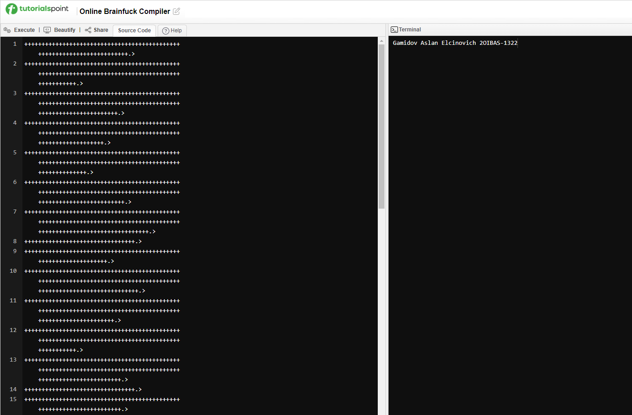

Код:

+++++++++++++++++++++++++++++++++++++++++++++++++++++++++++++++++++++++.>

+++++++++++++++++++++++++++++++++++++++++++++++++++++++++++++++++++++++++++++++++++++++++++++++++.>

+++++++++++++++++++++++++++++++++++++++++++++++++++++++++++++++++++++++++++++++++++++++++++++++++++++++++++++.>

+++++++++++++++++++++++++++++++++++++++++++++++++++++++++++++++++++++++++++++++++++++++++++++++++++++++++.>

++++++++++++++++++++++++++++++++++++++++++++++++++++++++++++++++++++++++++++++++++++++++++++++++++++.>

+++++++++++++++++++++++++++++++++++++++++++++++++++++++++++++++++++++++++++++++++++++++++++++++++++++++++++++++.>

++++++++++++++++++++++++++++++++++++++++++++++++++++++++++++++++++++++++++++++++++++++++++++++++++++++++++++++++++++++.>

++++++++++++++++++++++++++++++++.>

+++++++++++++++++++++++++++++++++++++++++++++++++++++++++++++++++.>

+++++++++++++++++++++++++++++++++++++++++++++++++++++++++++++++++++++++++++++++++++++++++++++++++++++++++++++++++++.>

++++++++++++++++++++++++++++++++++++++++++++++++++++++++++++++++++++++++++++++++++++++++++++++++++++++++++++.>

+++++++++++++++++++++++++++++++++++++++++++++++++++++++++++++++++++++++++++++++++++++++++++++++++.>

++++++++++++++++++++++++++++++++++++++++++++++++++++++++++++++++++++++++++++++++++++++++++++++++++++++++++++++.>

++++++++++++++++++++++++++++++++.>

+++++++++++++++++++++++++++++++++++++++++++++++++++++++++++++++++++++.>

++++++++++++++++++++++++++++++++++++++++++++++++++++++++++++++++++++++++++++++++++++++++++++++++++++++++++++.>

+++++++++++++++++++++++++++++++++++++++++++++++++++++++++++++++++++++++++++++++++++++++++++++++++++.>

+++++++++++++++++++++++++++++++++++++++++++++++++++++++++++++++++++++++++++++++++++++++++++++++++++++++++.>

++++++++++++++++++++++++++++++++++++++++++++++++++++++++++++++++++++++++++++++++++++++++++++++++++++++++++++++.>

+++++++++++++++++++++++++++++++++++++++++++++++++++++++++++++++++++++++++++++++++++++++++++++++++++++++++++++++.>

++++++++++++++++++++++++++++++++++++++++++++++++++++++++++++++++++++++++++++++++++++++++++++++++++++++++++++++++++++++.>

+++++++++++++++++++++++++++++++++++++++++++++++++++++++++++++++++++++++++++++++++++++++++++++++++++++++++.>

+++++++++++++++++++++++++++++++++++++++++++++++++++++++++++++++++++++++++++++++++++++++++++++++++++.>

++++++++++++++++++++++++++++++++++++++++++++++++++++++++++++++++++++++++++++++++++++++++++++++++++++++++.>

++++++++++++++++++++++++++++++++.>

++++++++++++++++++++++++++++++++++++++++++++++++++.>

+++++++++++++++++++++++++++++++++++++++++++++++++++++++++++++++++++++++++++++++.>

+++++++++++++++++++++++++++++++++++++++++++++++++++++++++++++++++++++++++.>

++++++++++++++++++++++++++++++++++++++++++++++++++++++++++++++++++.>

+++++++++++++++++++++++++++++++++++++++++++++++++++++++++++++++++.>

+++++++++++++++++++++++++++++++++++++++++++++++++++++++++++++++++++++++++++++++++++.>

+++++++++++++++++++++++++++++++++++++++++++++.>

+++++++++++++++++++++++++++++++++++++++++++++++++.>

+++++++++++++++++++++++++++++++++++++++++++++++++++.>

++++++++++++++++++++++++++++++++++++++++++++++++++.>

++++++++++++++++++++++++++++++++++++++++++++++++++.>